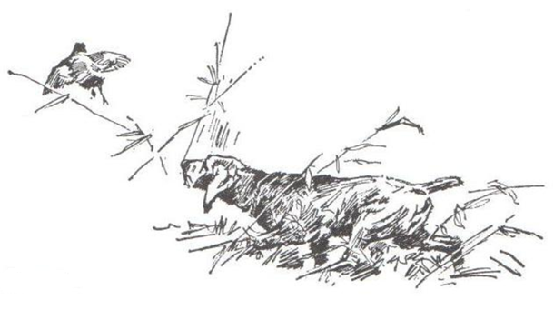
PAVASARINIAI VIŽLŲ BANDYMAI

Lietuvos medžiotojų ir žvejų draugija ir Lietuvos medžioklinių paukštinių šunų mylėtojų klubas „Vižlas‘‘ Vilniaus raj., šalia Nemenčinės, 2021 m. gegužės 22 d. rengia pavasarinius vižlų bandymus. Šiuos bandymus reglamentuoja „Vižlų pavasarinių bandymų taisyklės“. Bandymuose gali dalyvauti 6 – 24 mėnesių šunys.
Registracija išankstinė el. paštu lmzdkinologija@gmail.com. Informacija telefonu 8 662 14 095 (Vytautas Tamošiūnas).
Registruojantis į šiuos bandymus būtina pateikti registracijos anketą, taip pat kilmės dokumentų kopiją, kurioje įrašytas šuns savininkas ir jo adresas, LŠVK Nr. (tik Lietuvos piliečiams), registracijos apmokėjimo kvito kopiją.
REGISTRACIJOS MOKESTIS
Lietuvos medžiotojų ir žvejų draugijos nariams  Lietuvos medžioklinių paukštinių šunų mylėtojų klubo „Vižlas‘‘ nariams | 40 EUR
Lietuvos kinologų draugijos nariams | 45 EUR
Kitų FCI organizacijų nariams | 50 EUR

Registracijos mokestį prašome pervesti: LIETUVOS MEDŽIOTOJŲ IR ŽVEJŲ DRAUGIJA, įmonės kodas 191904126, A.s. LT 61 7044 0600 0030 3968, AB SEB BANKAS, banko kodas 70440, SWIFT CBVILLT2X. Mokėjimo paskirtyje būtinai nurodyti „Už 2021-05-22 bandymus“. Jei mokate už kitą asmenį, mokėjimo paskirtyje dar nurodykite dalyvio vardą ir pavardę.
Visus reikalingus registracijai dokumentus prašome atsiųsti kartu.
Registracijos mokestis grąžinamas tik neįvykus bandymams arba žuvus šuniui. Šunų registracija nekeičiama ir neanuliuojama.
Teisėjaus tarptautinės kategorijos teisėjai V. Lakneris, A. Gocentas, V. Tamošiūnas ir nacionalinės kategorijos teisėjai M. Kaminskaitė, D. Mieliauskaitė, E. Sakalauskas, D. Lufino, V. Buzys ir T. Ražauskas.
B A N D Y M U O S E DALYVAUJA TIK SKIEPYTI ŠUNYS !

